河南大学教育发展基金会

管理系统使用手册

河南大学教育发展基金会秘书处制

2025年3月12日

前言

**单位负责人**可在协议管理、项目管理中查看本单位的所有协议和项目，**项目负责人**可在协议管理、项目管理中查看本人负责的所有协议和项目，**经办人**可在协议管理、项目管理中查看本人经办的所有协议和项目。

各单位负责人、项目负责人、经办人主要使用的功能板块及其位置：

1. 新增协议的录入：【捐赠协议】-【协议申请】
2. 新增项目的录入：【捐赠项目】-【项目申请】
3. 资金领用申请的录入：【资金领用】-【奖助奖教类】-【领用申请】或者【资金领用】-【非奖助奖教类】-【领用申请】
4. 执行动态的录入：【执行动态】-【动态添加】

注：经办人添加、账号登录、系统使用等问题，请联系基金会工作人员。

联系人：项目运行科 袁莹莹

联系电话：0371-66591903

目 录

一、用户登录 1

二、协议申请 2

1.申请协议 2

2.查看审批进度 4

3.打印 5

三、项目申请 6

1.申请项目 6

2.查看审批进度 7

3.打印 8

四、资金领用-奖助奖教类 9

1.资金领用申请 10

2.查看审批进度 12

3.打印 13

五、资金领用-非奖助奖教类 15

1.资金领用申请 15

2.查看审批进度 16

3.打印 17

六、执行动态 19

1.动态添加 19

# 一、用户登录

为保证显示正常请将360浏览器调至极速模式或使用火狐、谷歌、edge浏览器。

用户通过学校统一身份认证账号和密码登录系统，登录链接：<http://xt.edf.henu.edu.cn>

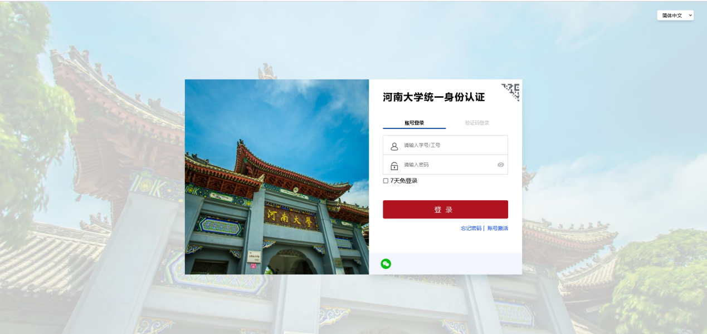

图1：登录界面

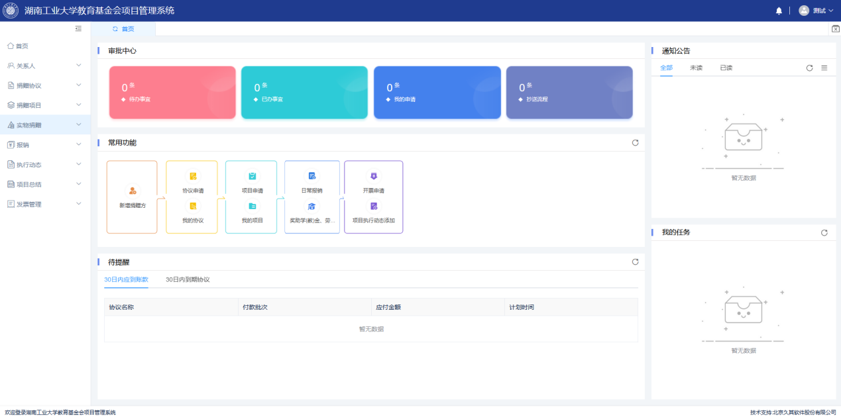

图2：系统首页

# 二、协议申请

## 1.申请协议

（1）.点击菜单“捐赠协议-协议申请”

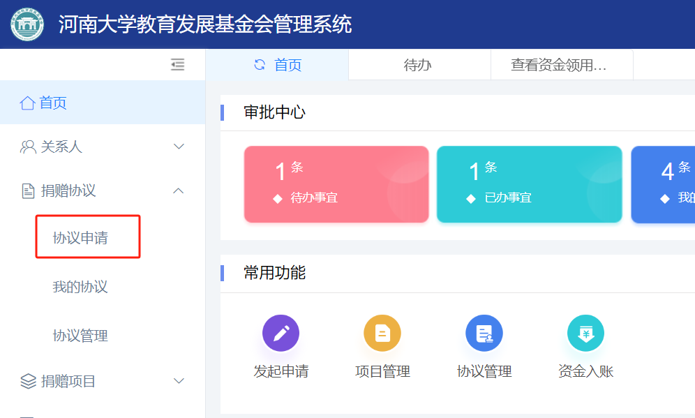

（2）.选择申请协议类型

标准协议：由基金会提供的“捐赠协议书模板”生成的协议。（属于大部分情况）

非标准协议：由自己上传的自定义协议。

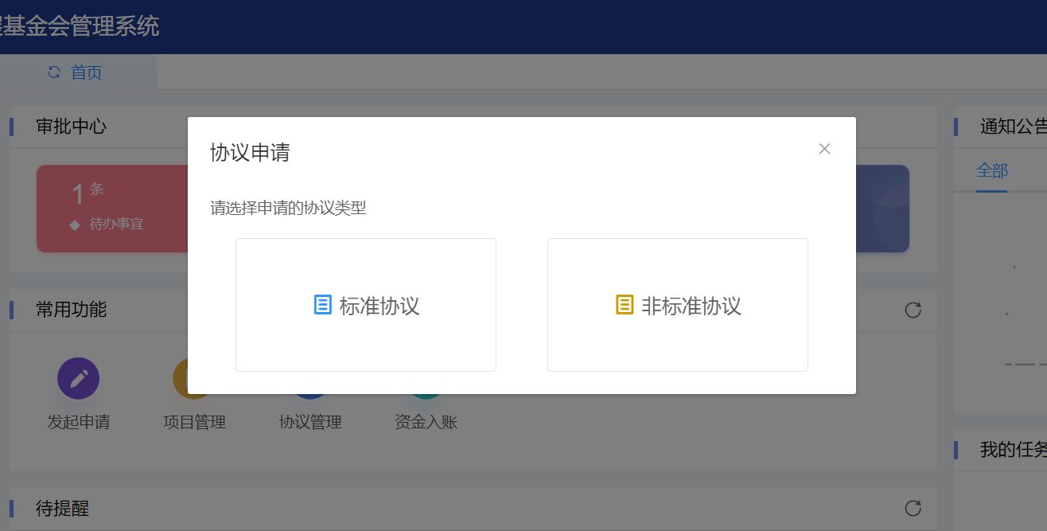

（3）.提交申请

当上一步选择标准协议，填写完信息后，点击提交。

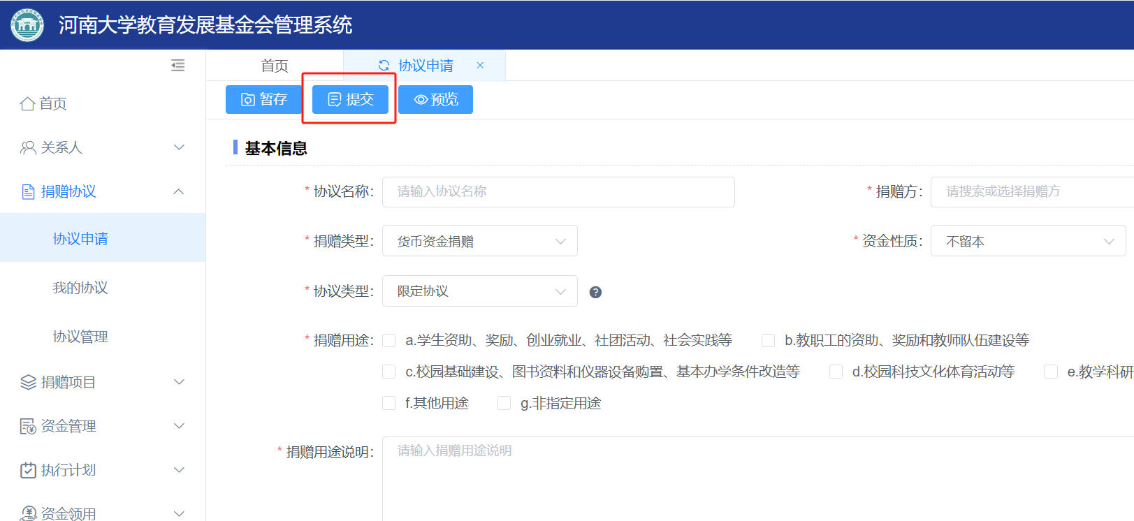

当上一步选择的是非标准协议，需要先上传自己拟定的协议附件（Word版）并点击下一步按钮，然后填写完信息后提交。

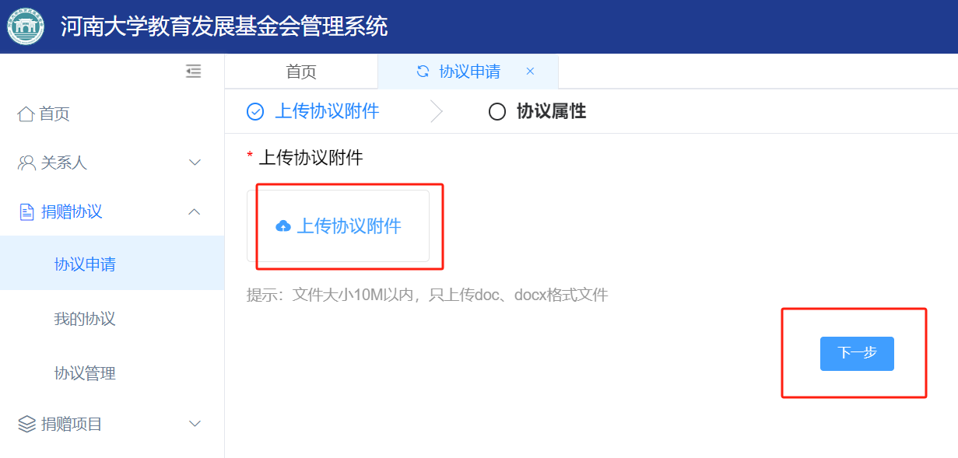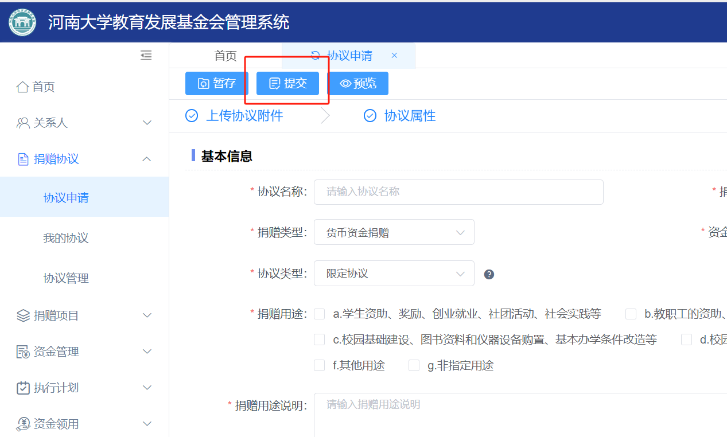

## 2.查看审批进度

（1）在首页，点击审批中心-我的申请。

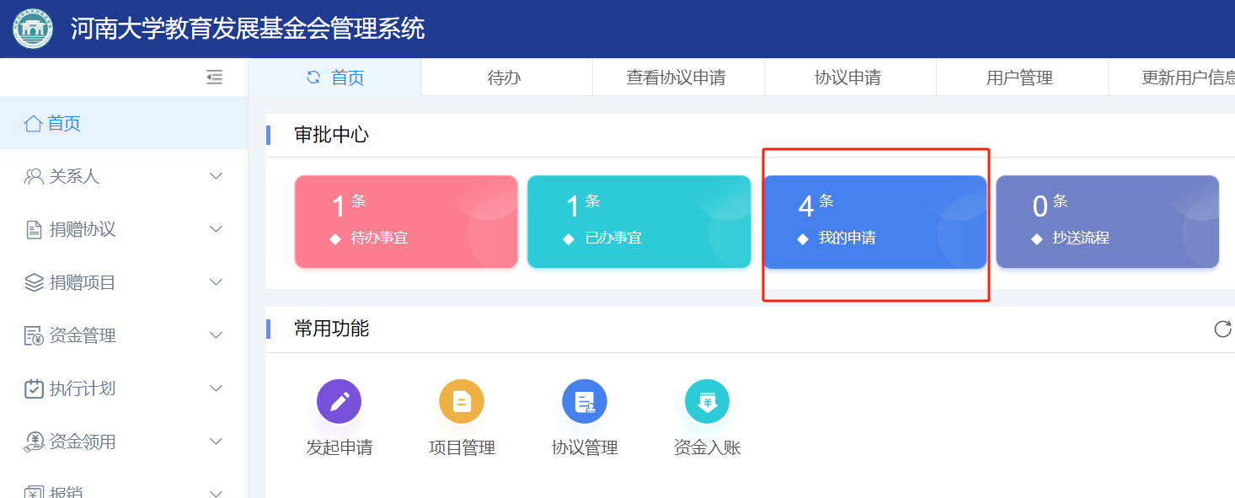

（2）然后点击表格中的数据（之前提交的协议）

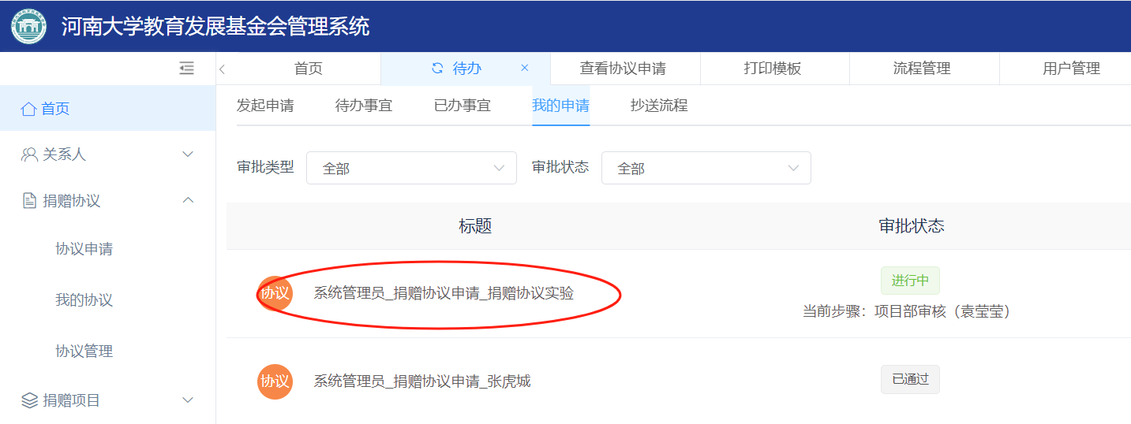

（3）点击审批记录页签，可查看当前审批进度

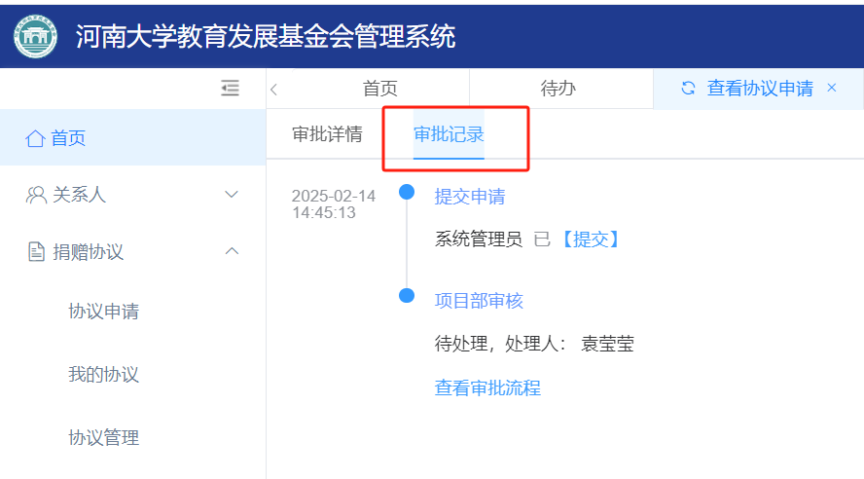

## 3.打印

（1）当协议审批通过后，可打印协议。点击首页审批中心-我的申请

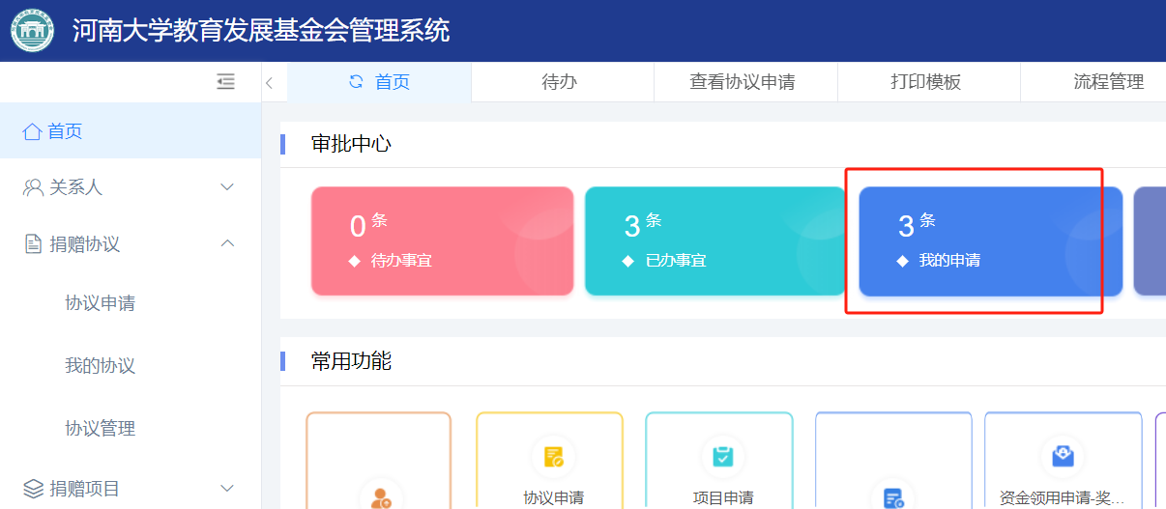

（2）在我的申请列表点击要打印的协议。

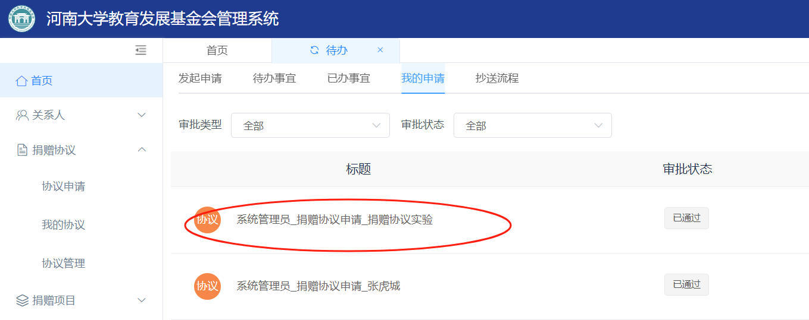

（3）点击右上角打印

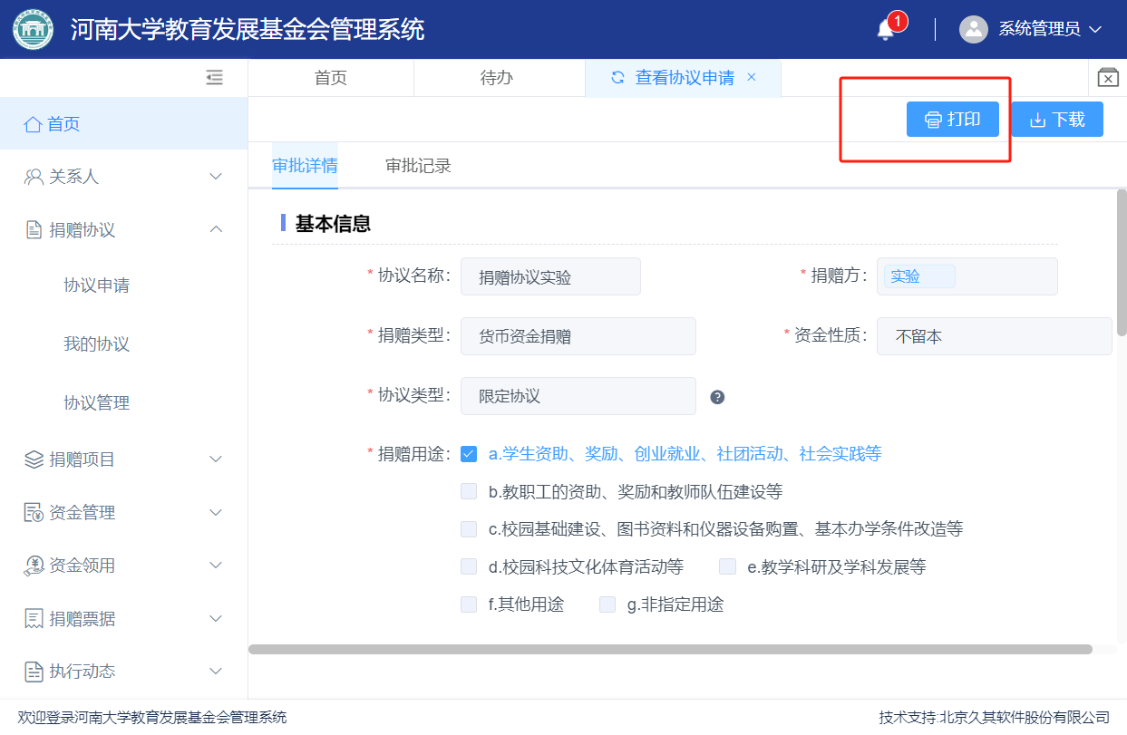

（4）再点击右上角打印

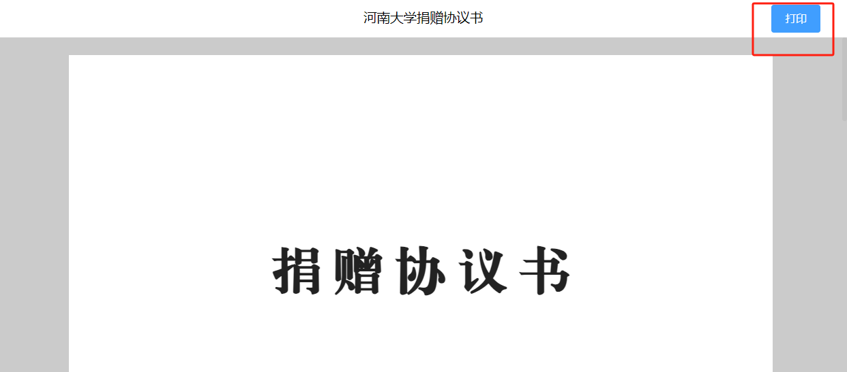

（5）在弹出的框中右上角，寻找打印按钮并点击

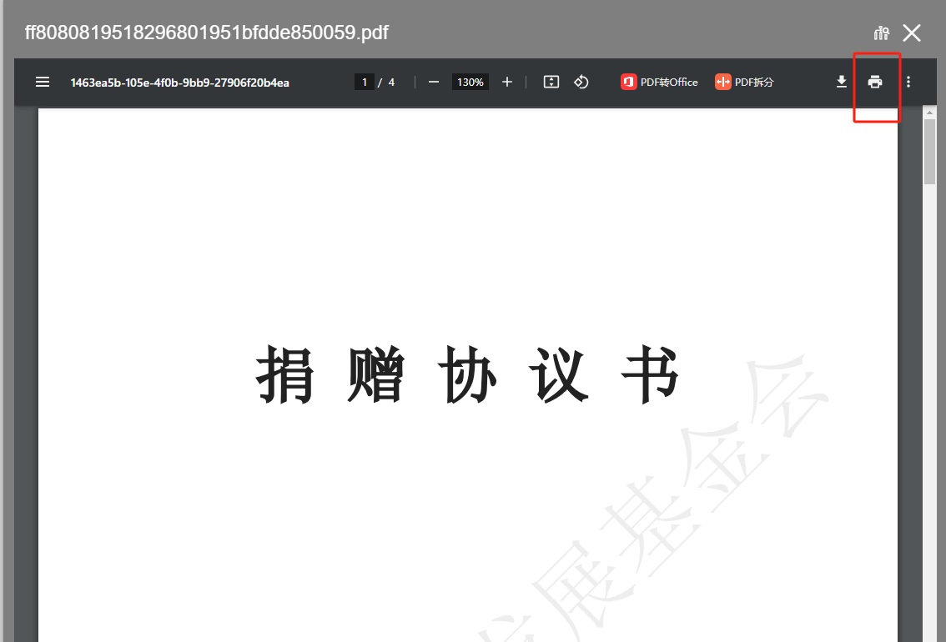

# 三、项目申请

## 1.申请项目

（1）点击菜单“捐赠项目-项目申请”

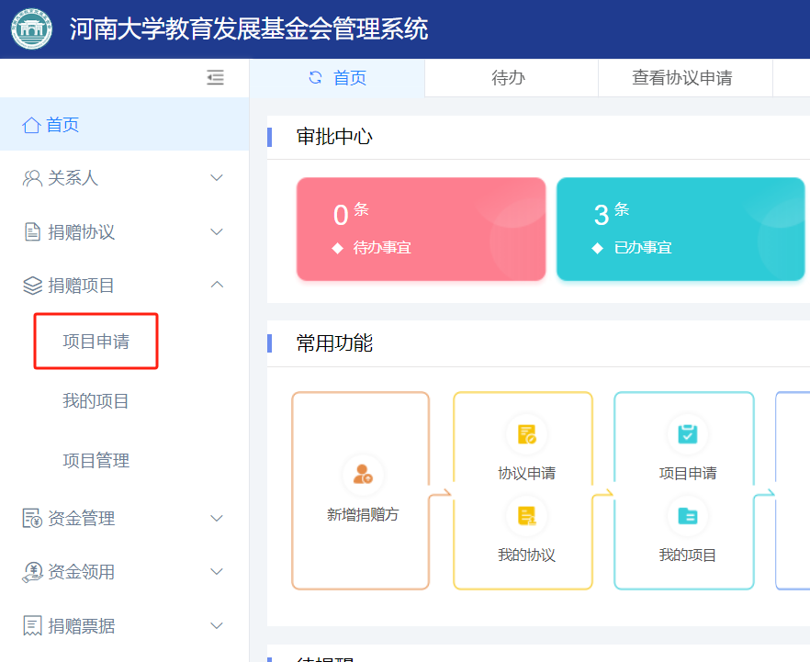

（2）填写完项目信息后，点击提交按钮

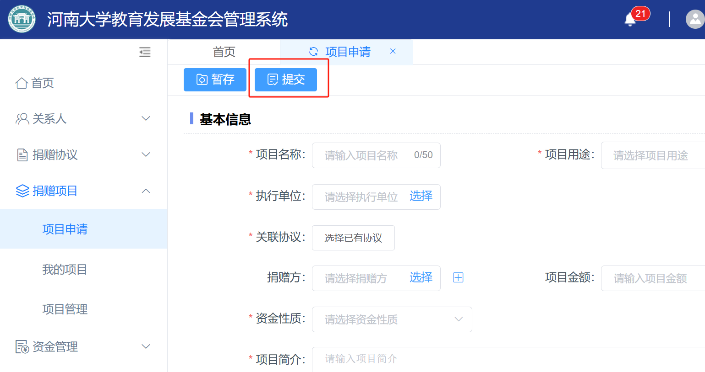

## 2.查看审批进度

（1）在首页点击我的申请

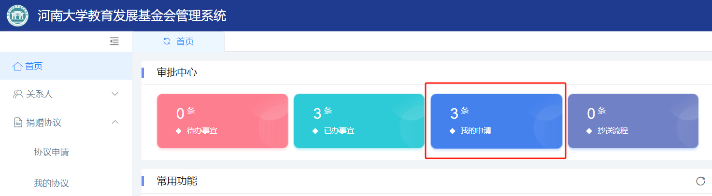

（2）在我的申请列表，点击要查看的项目

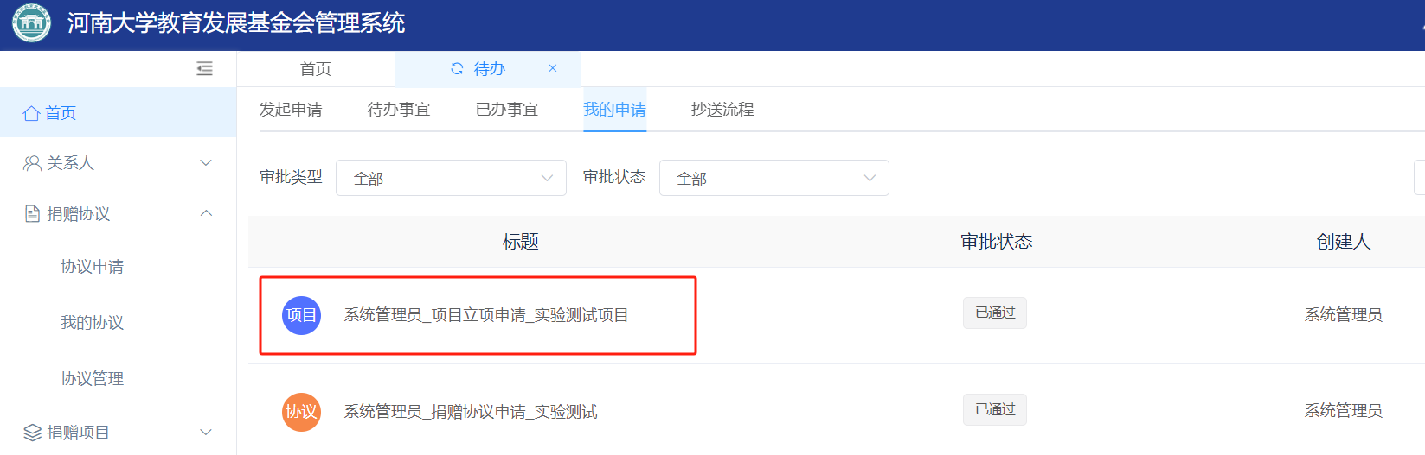

（3）点击审批记录页签，即可查看当前审批进度

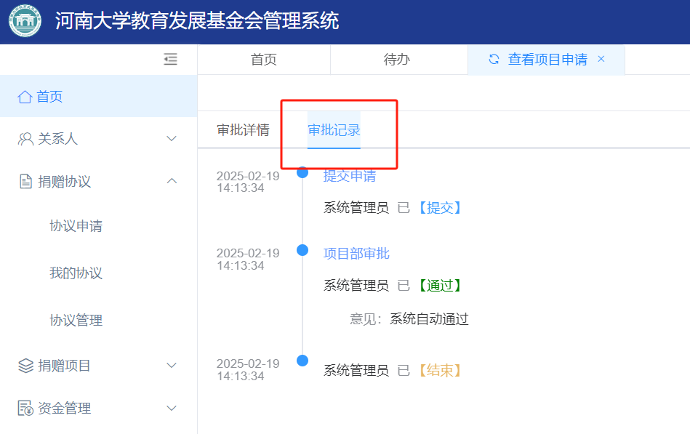

## 3.打印

（1）当项目审批通过后，可打印捐赠项目申请表。点击首页-我的申请



（2）在我的申请列表，点击要打印的项目

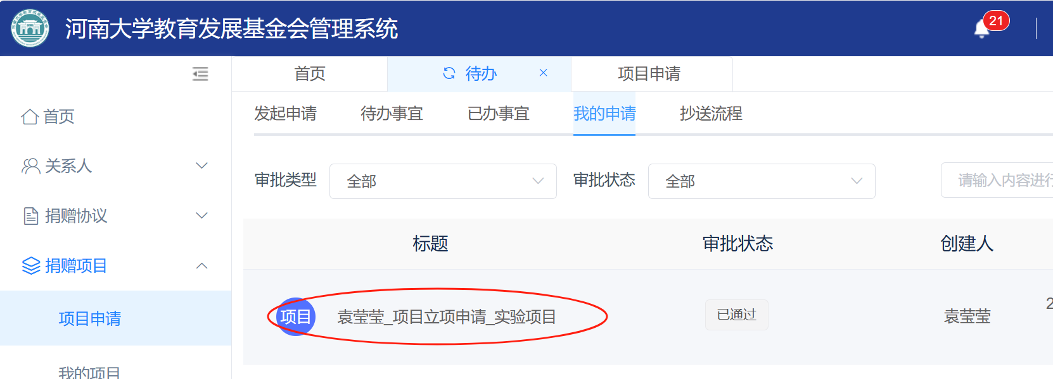

（3）点击右上角打印按钮

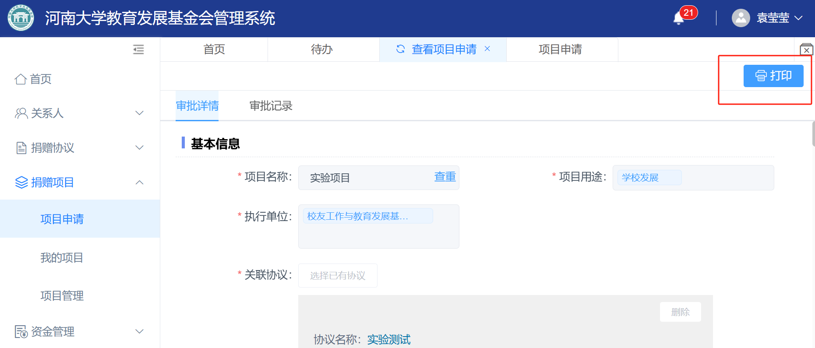

（4）继续点击打印按钮

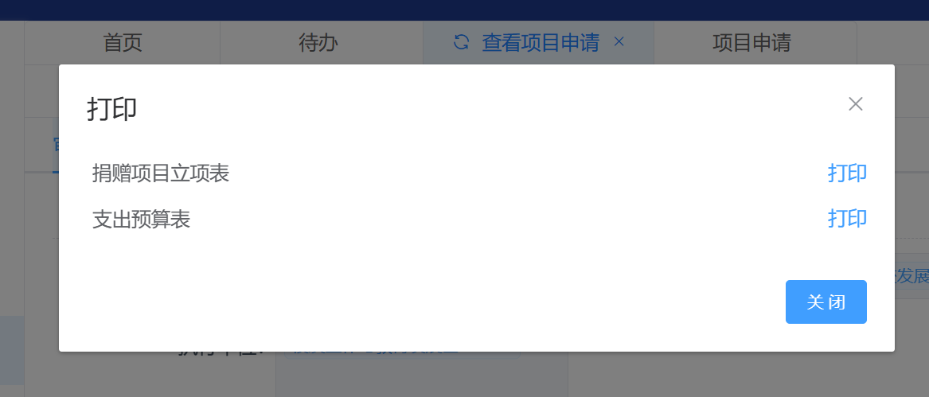

（5）在弹出的框中右上角寻找打印按钮

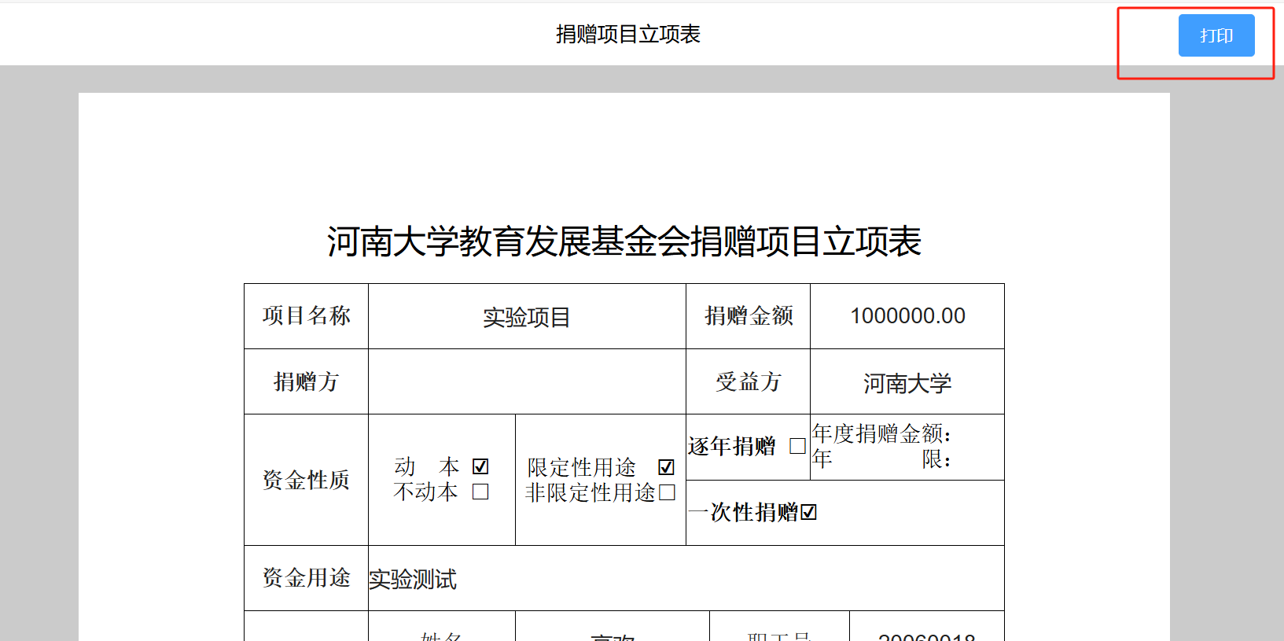

# 四、资金领用-奖助奖教类

## 1.资金领用申请

（1）点击菜单“资金领用-奖助奖教类-领用申请”

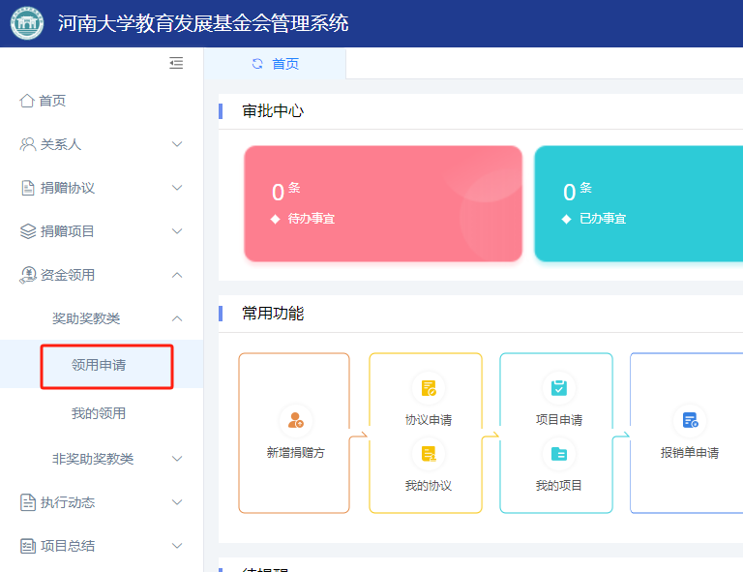

（2）填入基本信息后，导入奖助/奖教名单

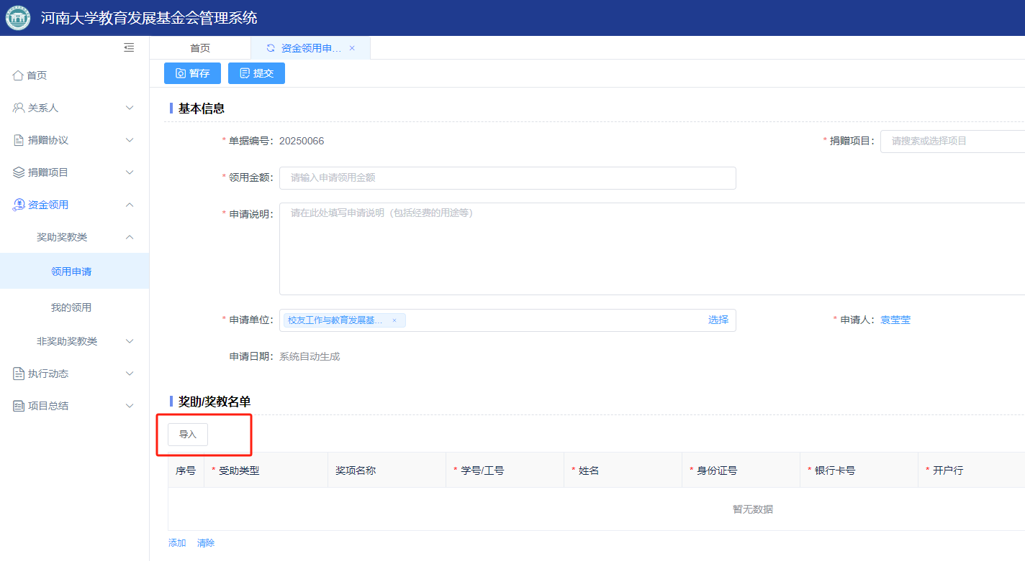

（3）导入奖助/奖教名单时，需要先下载导入模板，然后按照模板格式填写好数据后，进行导入。

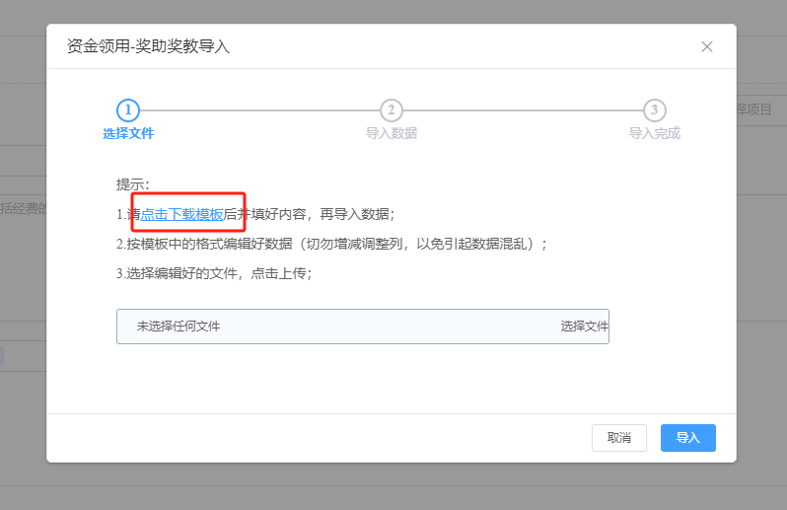

（4）点击上传资料，上传盖章后的奖助学金评选通知、评选办法、公示材料以及最终名单的扫描件。

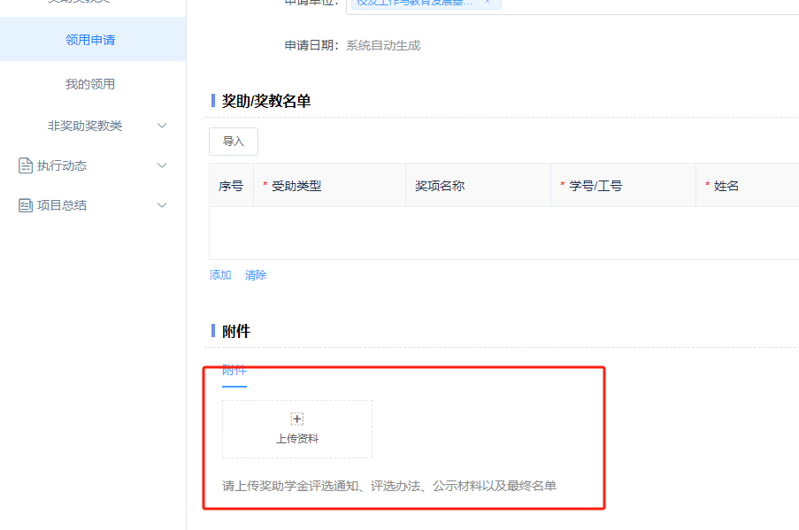

（5）填写完所有信息后，点击提交

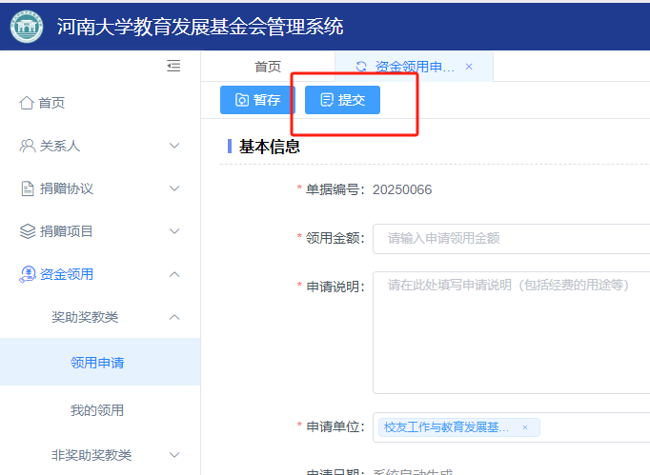

## 2.查看审批进度

（1）点击首页-我的申请

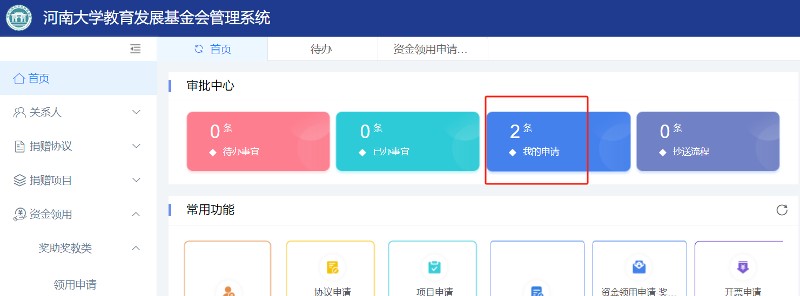

（2）点击我的申请列表的资金领用申请单

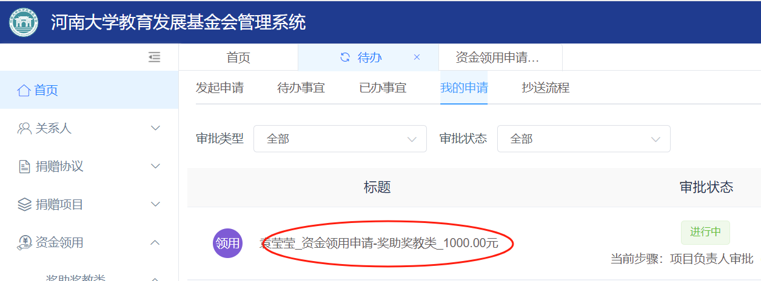

（3）点击左上角的审批记录，即可查看当前审批进度

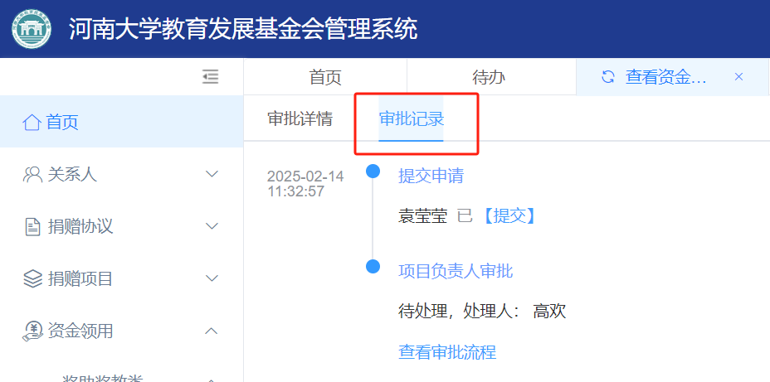

## 3.打印

（1）当资金领用申请单审批通过后，可打印。点击首页-我的申请

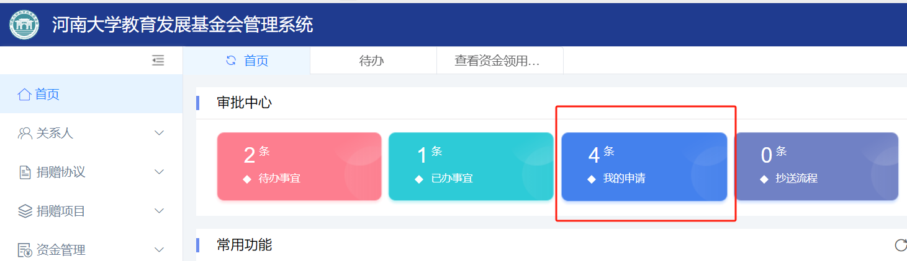

（2）点击列表中要打印的资金领用申请单

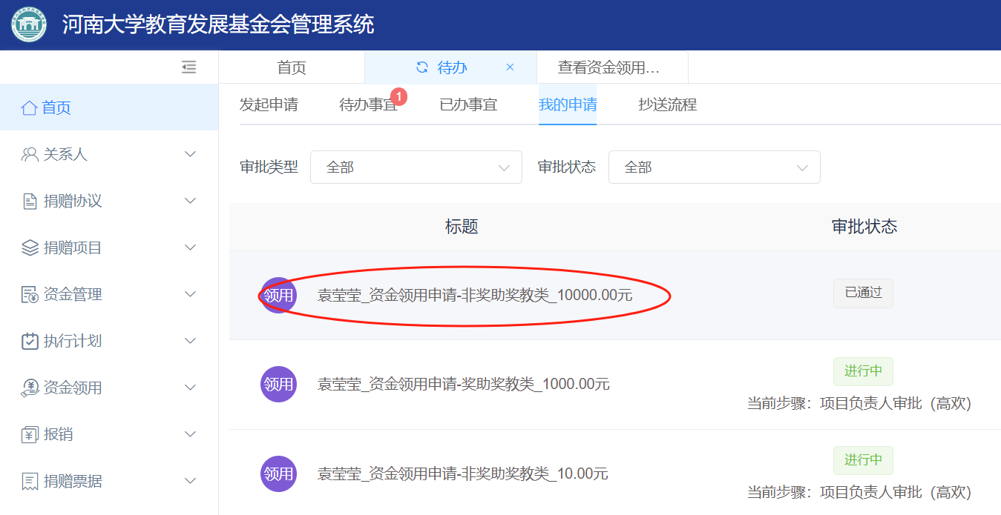

（3）点击右上角打印按钮

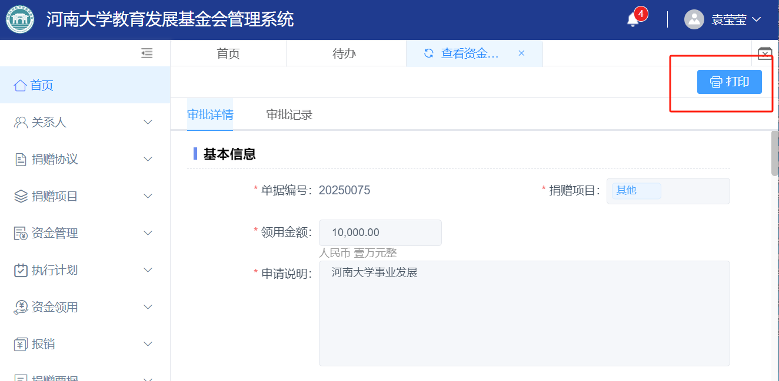

（4）继续点击右上角打印按钮

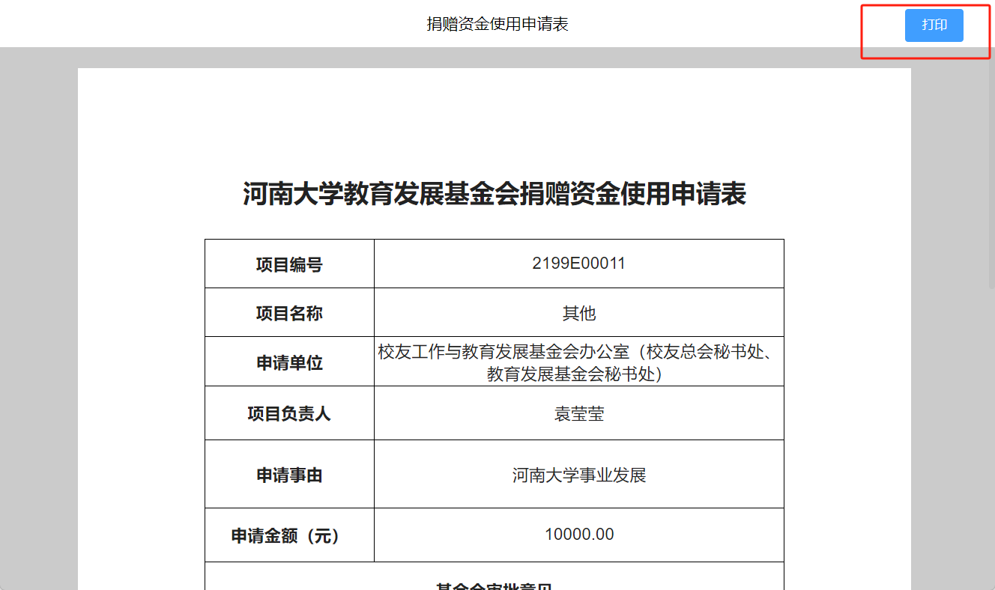

（5）在弹出框右上角点击打印按钮

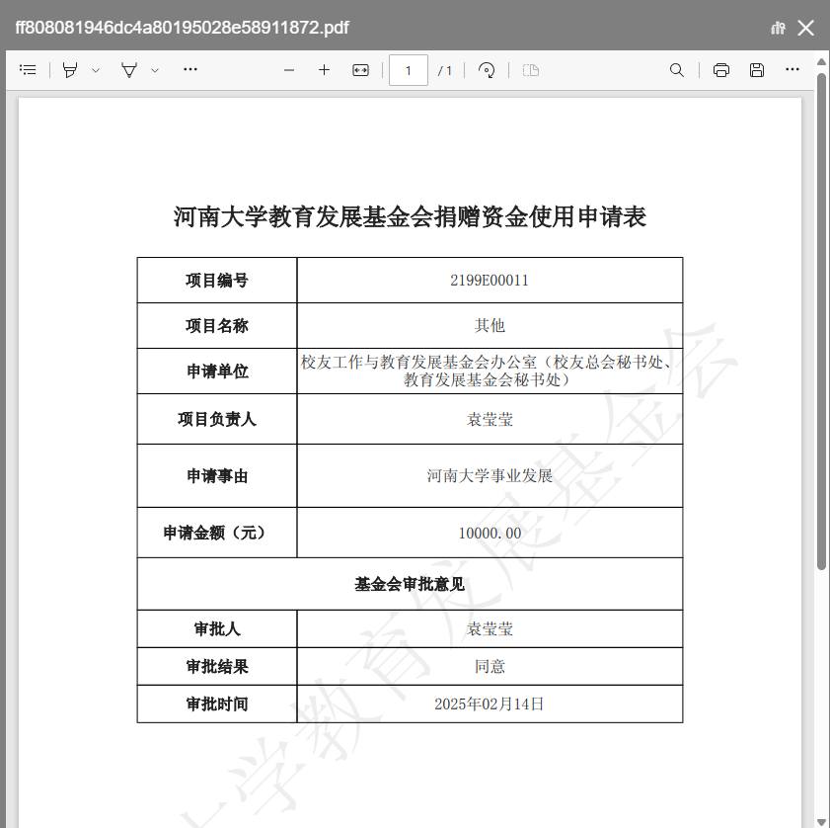

# 五、资金领用-非奖助奖教类

## 1.资金领用申请

（1）点击菜单“资金领用-非奖助奖教类-领用申请”

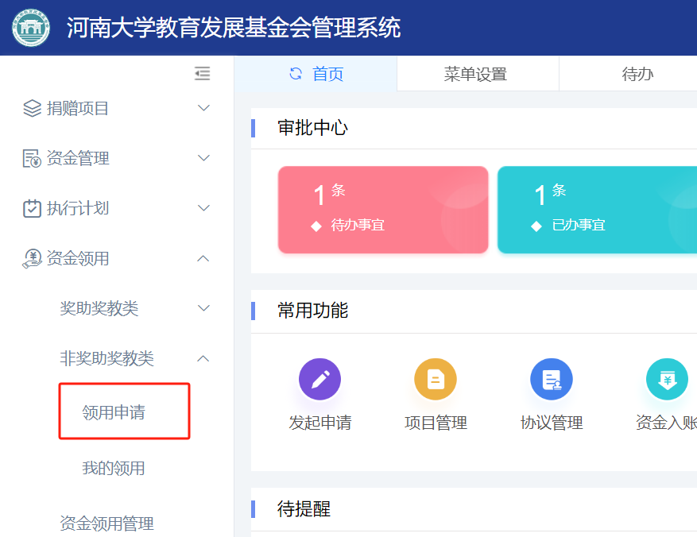

（2）填入所有信息并上传所有报销材料附件后，点击提交

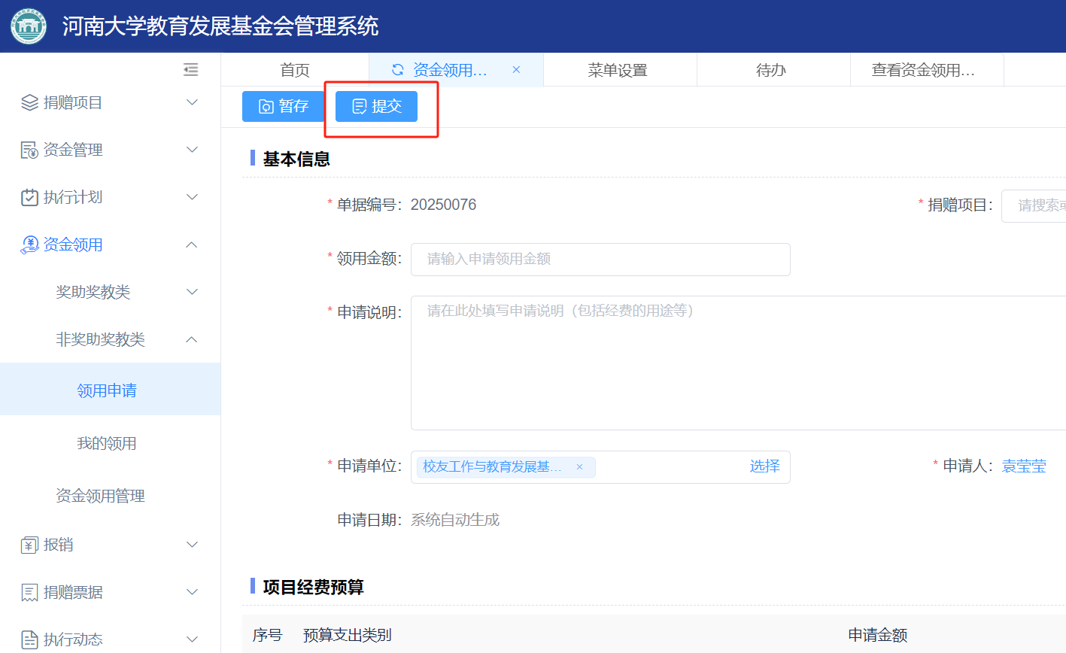

## 2.查看审批进度

（1）点击首页-我的申请



（2）点击我的申请列表的资金领用申请单

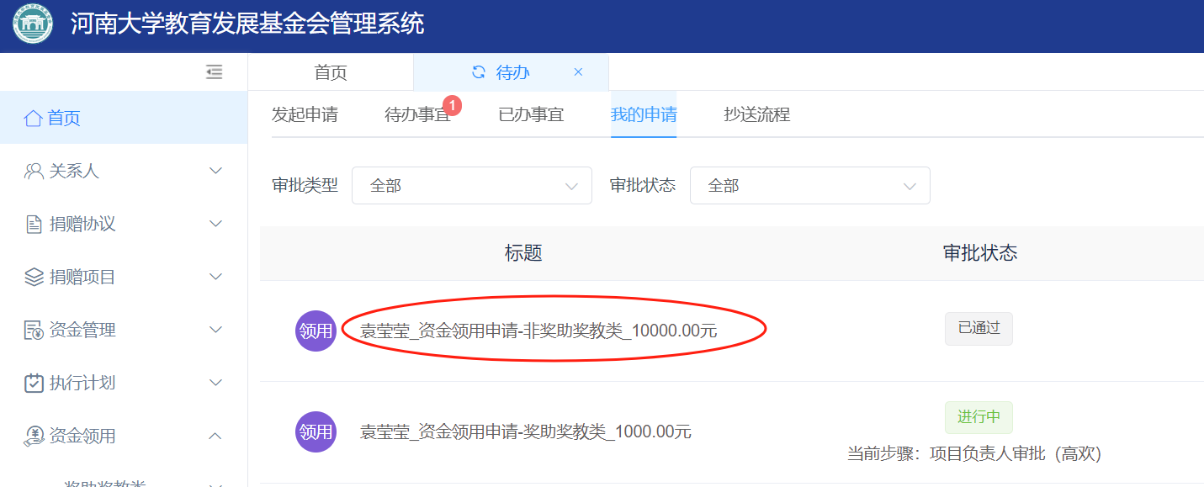

（3）点击左上角的审批记录，即可查看当前审批进度



## 3.打印

（1）当资金领用申请单审批通过后，可打印。点击首页-我的申请



（2）点击列表中要打印的资金领用申请单



（3）点击右上角打印按钮



（4）继续点击右上角打印按钮



（5）在弹出框右上角点击打印按钮



# 六、执行动态

## 1.动态添加

（1）.点击菜单“执行动态-动态添加”

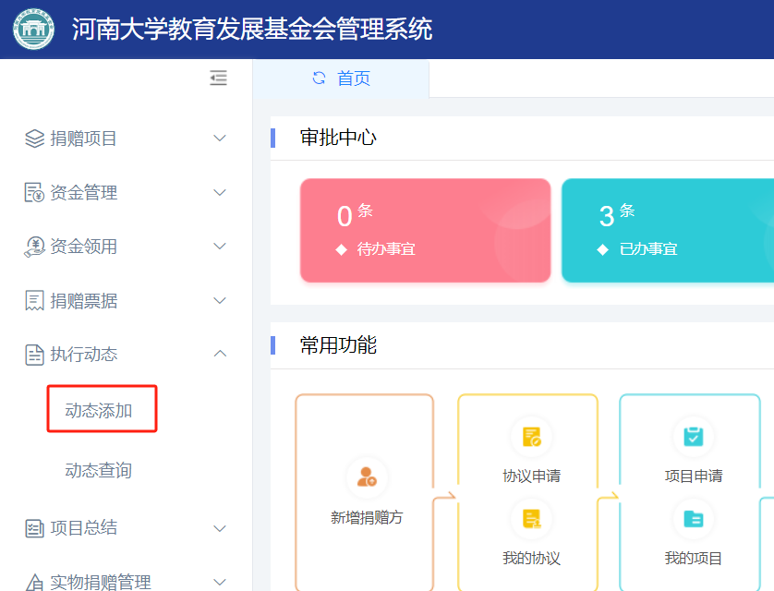

（2）.在项目列表里找到要添加动态的项目，点击“+”号按钮

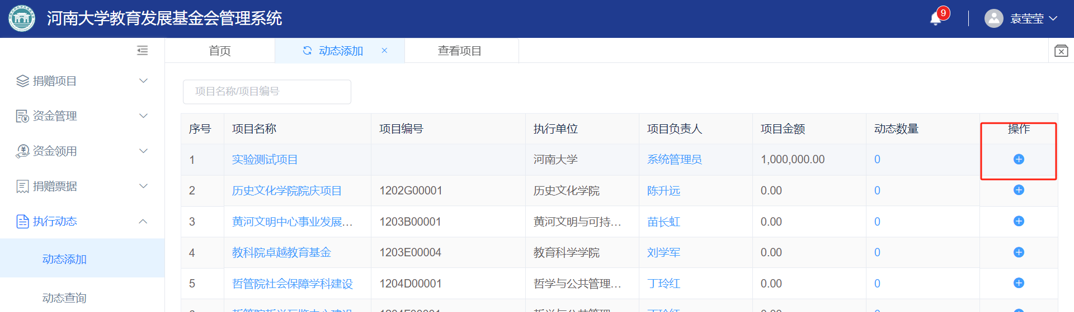

（3）.选择合适的动态类型

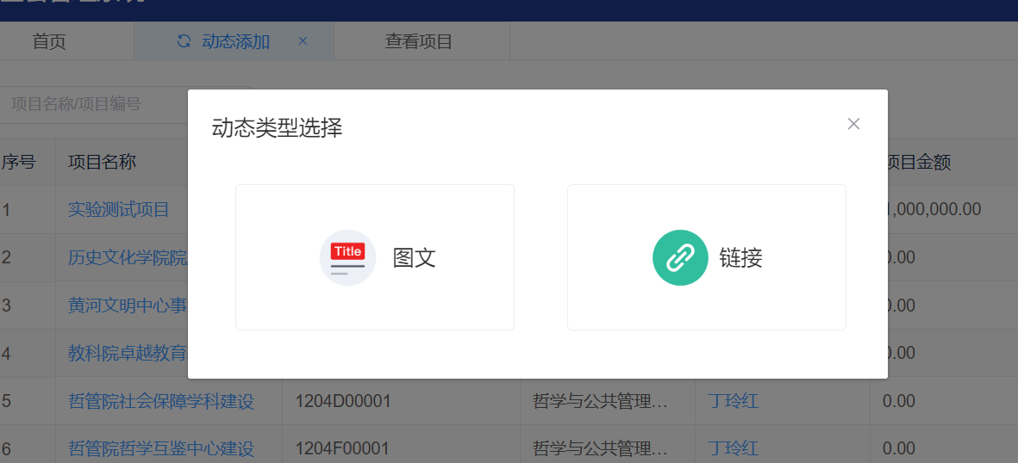

（4）.填写完动态信息后，点击保存按钮

